|  |  |
| --- | --- |
|  | **MOB1023** |

**Báo cáo Assignment**

**Môn: java 2**

Giảng viên hướng dẫn : Trần Thế Bảy

Mã số sinh viên : PS 36640

Họ tên sinh viên : Nguyễn Thiện Thông

Lớp : MD18401

Lab 6

B1:

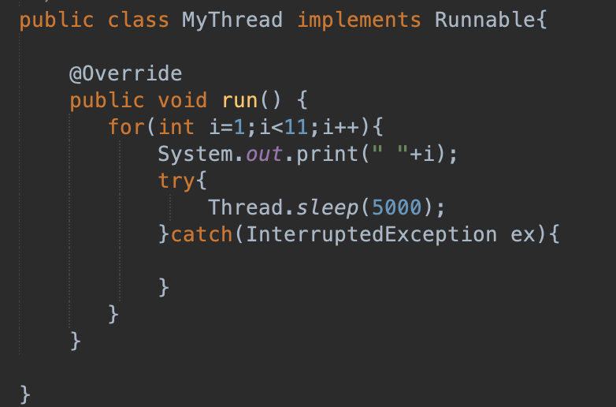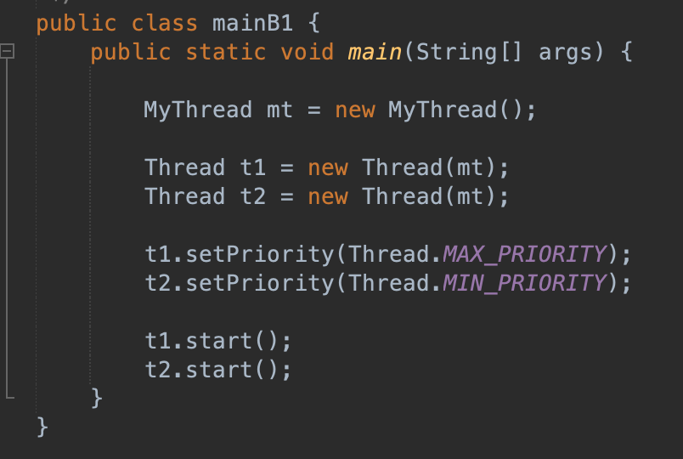

B2:

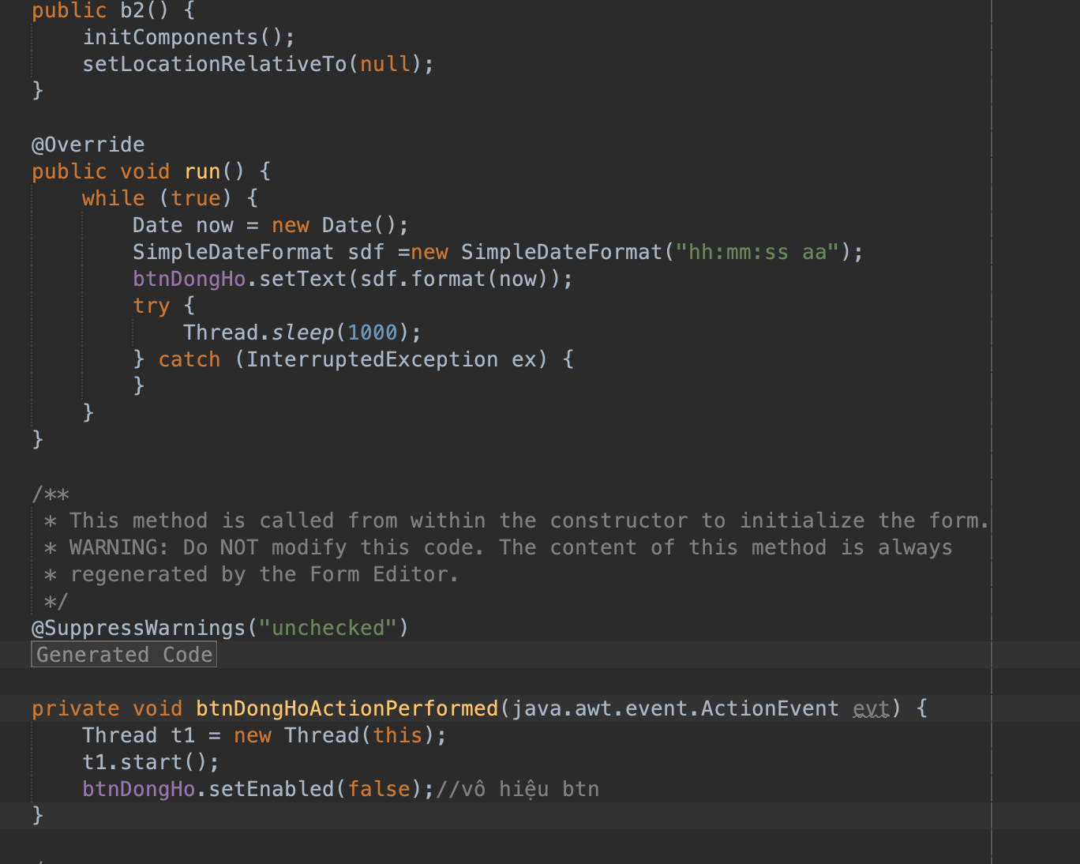

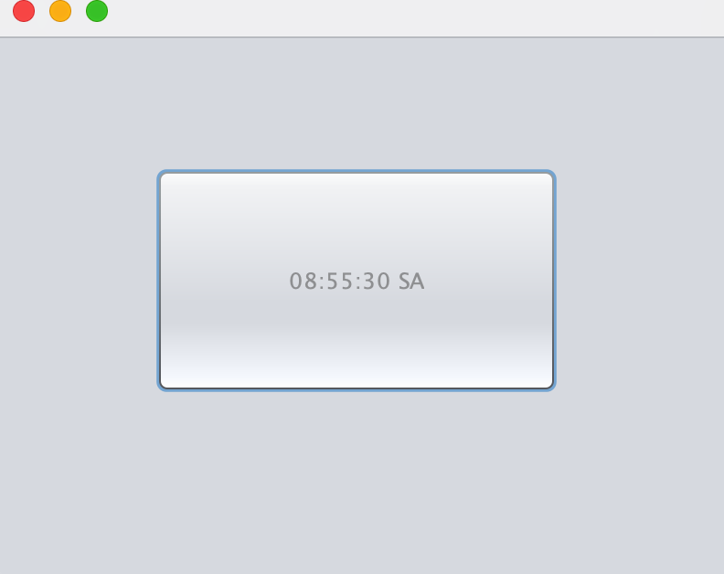

B3:

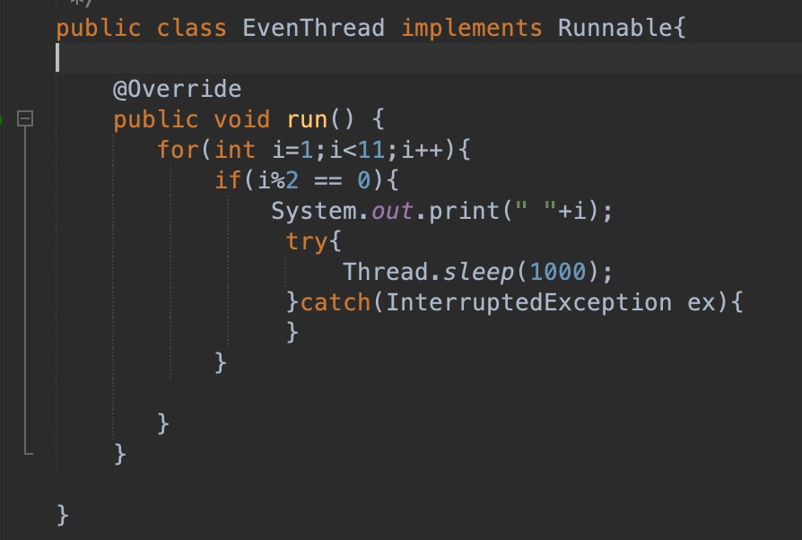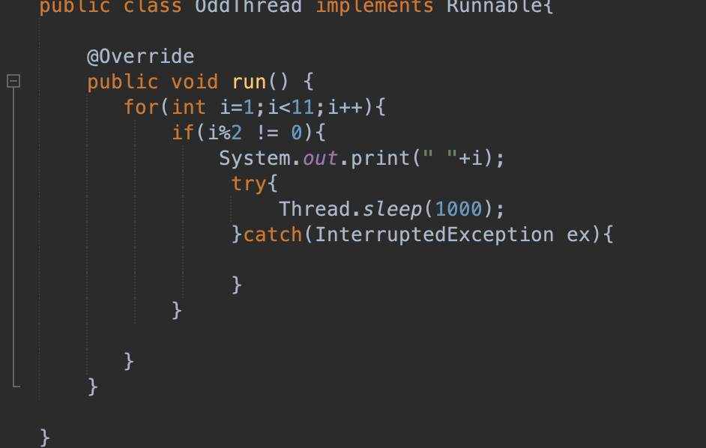

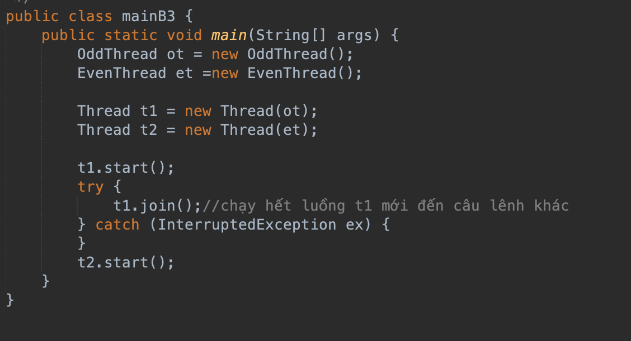

B4:

